***Segregacja***

 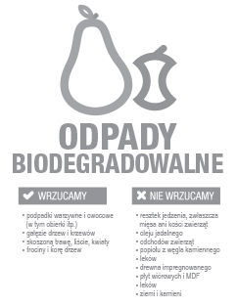 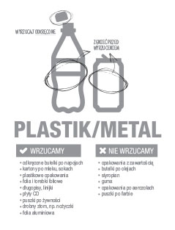

Worki czarne - każdy wytwarzający odpady zaopatruje Worki brązowe - każdy kto zadeklarował selektywną Worki żółte - każdy kto zadeklarował selektywną

się w nie we własnym zakresie. zbiórkę odpadów otrzyma je nieodpłatnie. zbiórkę odpadów otrzyma je nieodpłatnie.

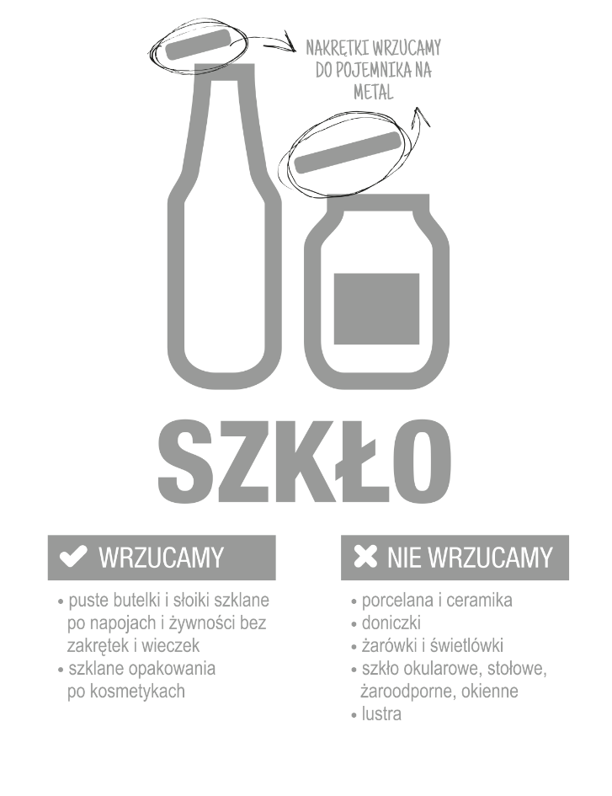 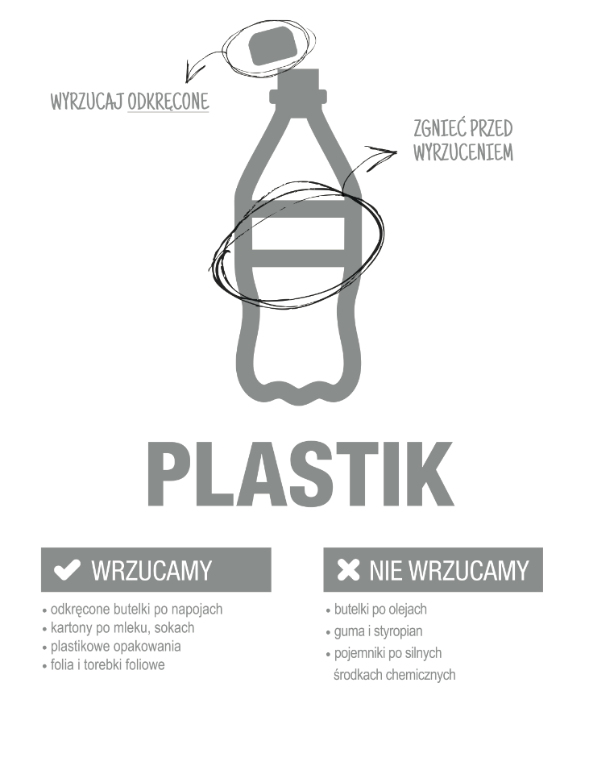 

Worki zielone - każdy kto zadeklarował selektywną Worki żółte PET - każdy kto zadeklarował selektywną Worki niebieskie - każdy kto zadeklarował selektywną

zbiórkę odpadów otrzyma je nieodpłatnie. zbiórkę odpadów otrzyma je nieodpłatnie. zbiórkę odpadów otrzyma je nieodpłatnie.